**Корпоративный интеллект. (Corporate intelligence)**

*Порутчиков А.Ф. к.т.н., инженер-проектировщик ООО «Криофрост Инжиниринг»,* [*porutchikov.artem@mail.ru*](mailto:porutchikov.artem@mail.ru)

*Аннотация:* *В статье описываются подходы к формированию корпоративного интеллекта, как наиболее эффективного способа решения производственных задач.*

*Ключевые слова: корпоративный интеллект, корпоративное управление, менеджмент предприятия, проектная работа, трудовой коллектив.*

Юридическая формулировка предприятия - самостоятельный, организационно-обособленный хозяйствующий субъект, целью деятельности которого является извлечение прибыли.

Учредитель предприятия становятся частью функциональной системы, но никак не феноменом, ради которого и благодаря кому существует предприятие.

Безусловно появляется круг лиц, которые могут оказывать существенное влияние, так и пользоваться в большей мере плодами деятельности предприятия, если таковые имеются. Но при этом, с развитием предприятия, с учётом всех характерных особенностей, зависящих от рода деятельности, сферы в которой осуществляется функционирование предприятия и других особенностей, предприятие являет собой структуру, функционирующую как единый организм. От того, как происходит взаимодействие отдельных единиц-субъектов, составляющих предприятие, зависит здоровое функционирование и возможные результаты иди поражения, которые может приносить предприятие всем участникам.

Предприятие сталкивается с такими факторами, как юридические аспекты функционирования, аспекты формирования и развития рынка, на котором оно осуществляет свою деятельность, физиологические (а также психологические) аспекты взаимодействия субъектов составляющих предприятие.

Понятие нейросети, сейчас узнаваемо и понятно всем, подобно тому, как оно проецирует физиологические структуры взаимодействия клеток мозга, на программы, можно провести параллель, со структурой предприятия, так мы приходим к понятию корпоративного интеллекта.

Корпоративный интеллект - комплекс мер и подходов, позволяющий коллективу предприятия функционировать как единое целое.

В действительности аналогия со структурой программы, наиболее уместна применительно к функционированию предприятия, т.к. на уровне стратегического планирования деятельность предприятия может быть глубоко алгоритмизирована, но при реализации технологии, конкретных подходов к решению задач, это становится невозможно. В этом исследовании попробуем разобраться с чем это связано и как работать с этими явлениями.

Алгоритмизация работы коллективов при реализации задач наиболее широко внедрена в сфере ИТ, где ресурсы могут быть существенно распределены во времени и пространстве. С развитием вычислительных мощностей и систем связи специальное программное обеспечение, позволяющее отслеживать жизненный цикл проекта (CRM) получило сверхширокое распространение. [R. Massimo, G. Zenezini, F. M. Ottaviani, A. De Marco, Project Management Information Systems: a Systematic Review, Procedia Computer Science, Volume 256, 2025, Pages 1739-1747, ISSN 1877-0509, <https://doi.org/10.1016/j.procs.2025.02.313>.]. Системы управления проектами это автоматизированные инструментарии, реализующие методы управления проектами. В свою очередь методы: широко известный, Agile - представляет принципы управления проектами; другие Scrum, Kanban, Scrumban, PRINCE2, PMBOK®, XP, метод критического пути, Lean - являются конкретными методами, описывающими каким образом осуществляется процесс управления; третьи касаются отдельных аспектов осуществления проекта Lean Six Sigma, Agile Six Sigma - используется для управления качеством. Ряд перечисленных подходов одинаково хорошо применим ко всем отраслям, другие разработаны специально для конкретной производственной области. [https://asana.com/ru/resources/project-management-methodologies]. Но ввиду того, что предприятие это прежде всего взаимоотношения между сотрудниками, направленные на эффективное решение задач, необходимы особые подходы, для функционирования данных методов.

Суть всех подходов к корпоративному управлению состоит в создании благоприятных условий для сотрудников, это естественно ведь предприятие это и есть взаимоотношения между функциональными единицами в тоже время являющимися субъектами корпоративных отношений.

Ряд работ фокусируется именно на аспектах личности. Выявление и работа с субъективной составляющей межличностного взаимодействия членов коллектива крайне важна. [Ленсиони П. 2016. Пять пороков команды. Пер. с англ. М.: Манн, Иванов и Фербер]. Работа с коллективом сосредоточена на гармонизации психологических аспектов состояния каждого субъекта в команде. Ряд подходов направлен на внутреннее побуждение к действиям, в качестве такого побудителя могут выступать лидеры команды, руководители компании, обличающие деятельность в нечто большее, чем просто деятельность по извлечению прибыли [Саймон Синек в работе "Начни с “Зачем?”. Как выдающиеся лидеры вдохновляют действовать»], цель данного подхода - формирование внутренних мотивов у субъекта, что безусловно важно, но при данном подходе не решаются вопросы взаимодействия между субъектами.

Задача при работе с коллективом, создать условия для получения от каждого члена коллектива максимальный результат – работа в состоянии «потока». [Чиксентмихайи М. 2021. Поток: Психология оптимального переживания. Издательство Альпина нон-фикшн]. Эта концепция возвращает нас к понятию нейросети, каждый индивид представляет собой единицу и способен давать необходимый результат, но при соблюдении ряда условий, которые касаются, его состояния, внешних факторов, и условий постановки задачи, получения результатов.

Комплекс мер и подходов, которые позволяют каждому субъекту участвующему в деятельности предприятия давать результаты на грани максимума своих способностей, но при этом быть ориентированным на общий результат называется корпоративным интеллектом.

Безусловно индивидуальные особенности каждого члена команды не позволяют полностью алгоритмизировать, автоматизировать данный процесс, в этой связи необходим комплекс мер по "коррекции ошибок" возникающих при работе "корпоративной нейросети".

Обобщая изученную информацию, можно выделить два значимых направления работы, для организации членов коллектива, как единиц одного целого: создание условий для работы каждого члена команды и коррекция ошибок, направление общих усилий к значимым для предприятия результатам.

Рассмотрим подходы, применимые для реализации задач первого направления работы с коллективом:

Справедливость в коллективе – привилегированное положение получают члены коллектива, имеющие большие достижения;

Система поощрения - все успехи каждого члена коллектива учитываются с помощью материальных и нематериальных мер поощрения;

Развитие атмосферы доверия - провоцирование межличностных отношений для легкой коммуникации в коллективе;

Использование инструментов систематизации, упорядочивания работы - четкое распределение ролей в команде, планирование работы, системный подход к решению задач;

Развитие корпоративной культуры - принятые нормы поведения в коллективе, комфортные для всех.

Второе направление едва ли возможно без системы основанной на лидерах команды, причем структура напоминает структуру, обеспечивающую функционирование квантового компьютера, где для работы одной функциональной единицы (кубита) необходимо наличие нескольких корректирующих единиц.

Система состоит из нескольких лидеров, которые ориентируются на корпоративные цели и корректируют друг-друга, где основным моментом является удержание в фокусе общей цели, а не столько выгода одного из лидеров.

Таким образом, ряд подходов позволяет реализовать систему, которую можно назвать "Корпоративным интеллектом", самостоятельно принимающим решения по части задач, которые необходимо решать для достижения производственных целей. При этом пути достижения результатов будут наиболее эффективными и менее затратными.

Реализация описанных подходов подразумевает наличие и активное использование определенных инструментов, таких как:

**Планирование** - позволяет привести все необходимые ресурсы для реализации проекта в "боевую готовность". Речь в первую очередь о кадровых ресурсах, но и о материальных. Абсолютно ненужно держать в оперативной памяти все возможные аспекты своей профессиональной деятельности, как и иметь склад всевозможных материальных ресурсов. Профессиональные знания той или иной области извлекаются по необходимости для решения конкретных задач, как и материалы закупаются и транспортируются к месту реализации проекта. При этом все аспекты следующего этапа должны быть известны заранее, чтобы было время на мобилизацию. При этом руководитель проекта видит общую картину, планирует очередность этапов и ключевые параметры, которые должны быть достигнуты на каждом этапе, что в свою очередь, ставится как задача руководителю направления, группы специалистов или непосредственно исполнителю.

**Контроль, распределение ресурсов и субординация** - поскольку полная картина известна руководителю проекта, но не обязательно не обязательно в нее посвящены все участники проекта, являющиеся узкими специалистами, могут возникать субъективные недопонимания при принятии тех или иных решений руководителем. Все участники проекта должны четко понимать свои роли и суть принятых решений, чтобы эффективно выполнять поставленные задачи. Для этого обговаривается механизм принятия и работы с возражениями, каждый член коллектива может предлагать свои идеи в обусловленном порядке и через всем понятные процедуры, выносится заключение, неоспоримо вырабатывается дальнейший план действий.

**Коммуникация и распределение ролей** - должны быть приняты всем понятные механизмы обмена информацией и результатами деятельности в ходе реализации проекта. Так же должны быть определены роли и эти роли должны быть распределены среди членов команды.

**Система поощрения** - все достижения каждого члена коллектива учитываются с помощью материальных и нематериальных мер поощрения. Система поощрения должна быть прозрачной с понятными всем параметрами, что будет способствовать развитию коллектива с высокой ценностью, построенного на профессионализме и результативности.

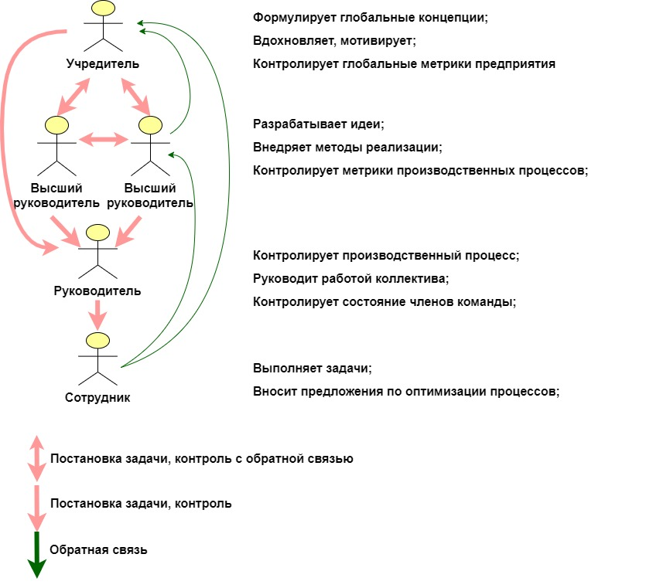

Результаты такой деятельности по структурированию взаимодействия и процессов в коллективе касаются каждого его члена и служат:

* удержание глобальных целей деятельности коллектива, которые проистекают из целей предприятия;
* пониманию целей, задач и методов в каждый конкретный момент времени;
* понимание функций и обязанностей своих и других каждого члена коллектива;
* понятные условия компенсации – поощрения и ответственности;
* отсутствие страха членов коллектива;
* комфортная коммуникация, взаимодействие и совместное пребывание.

Наличие перечисленных условий говорит о становлении корпоративного интеллекта, который является обучаемой системой способной откликаться на все возможные вызовы, возникающие в процессе решения задач и делать это максимально эффективно.

**Список литературы:**